G. Tömbök
- Számok betűkkel
Készíts egy programot szamok néven, amely bekér egy 0 és 9 közötti számot, majd kiírja betűkkel. A program ne fogadjon el 0-nál kisebb vagy 9-nél nagyobb számot. Ilyenkor kérdezzen újra!
Minta:
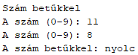
A feladatot egy tömb alkalmazásával oldd meg, amelyben a számok szöveges formáját tárolod!
- Lottó találatok
Tegyük fel, hogy fix számokkal lottózol, és egy húzás után szeretnéd megtudni, hogy hányas találatod volt.
Kezdj egy új projektet, és abban készíts két tömböt! Az első tömb az öt kedvenc számodat tartalmazza, amelyekkel játszol!
A másik tömbbe a kihúzott számokat kérd be a felhasználótól! Feltételezzük, hogy különböző 1 és 90 közötti számot ad meg, de a számoknak nem kell növekvő sorrendben lenniük.
Készíts egy metódust, amely egy paraméterként kapott számról megállapítja, hogy kihúzták-e az adott sorsoláson!
A metódus felhasználásával számoltasd meg, hogy hány találatod volt!
Minták (a fix számok: 17, 23, 44, 65, 86):
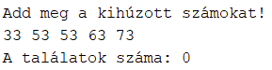
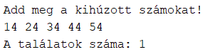
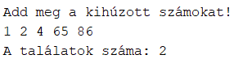
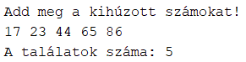

- Delfin
A következő tömb egy delfin vízfelszíntől mért magasságát mutatja másodpercenként mérve:
0, 1, 2, 0, -1, -3, -4, -5, -3, -1, 1, 3, 4, 5, 3, 1, -1, 0
a) Mennyi volt a legnagyobb mélység, illetve magasság, amelyet elért?
b) Az idő hányad részét töltötte a delfin a levegőben, illetve a víz alatt? (A 0 egyikbe sem számít bele.)
c) Hány másodpercig tartott a leghosszabb kiugrása?
Minta:
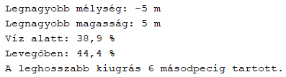
- Mondat
a) Készíts egy tömböt, és helyezd el benne a következő stringeket:
b) Írj egy metódust, amely megszámolja, hogy hány szó van a tömbben! (Feltételezzük, hogy az üres elemek a tömb végén vannak.) Az eredményt írasd ki, és tárold el egy változóban a többi metódus számára!
c) Készíts egy metódust, amely visszaadja a leghosszabb szó hosszát, majd írasd ki az eredményt!
d) Készíts egy metódust, amely visszaadja a határozott névelők (a, az) számát, és írasd ki az eredményt! (A névelők kis- és nagybetűvel is lehetnek.)
e) Írj egy metódust, amely visszaadja, hogy a paraméterként kapott szó hányadik helyen szerepel a tömbben! Ha a szó nem szerepel a tömbben, akkor -1-et adjon vissza! Írasd ki a metódus segítségével a „fél” szó helyét a tömbben!
Minta:
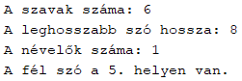

- Boltok
Egy bolthálózat négy boltjának bevételei egy héten hétfőtől péntekig:
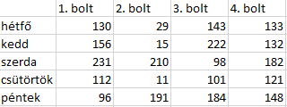
a) Készíts metódust, amely paraméterként megkapja egy nap indexét (0-4), és visszaadja a négy bolt együttes bevételét azon a napon!
b) Írasd ki a metódus segítségével, hogy mennyi volt a négy bolt együttes bevétele az első napon (hétfőn)!
c ) Írasd ki, hogy melyik napon volt a legnagyobb az összbevétel! A nap nevét tömb segítségével írasd ki!
d) Készíts metódust, amely paraméterként egy bolt indexét kapja meg (0-3), és a bolt heti összbevételét adja vissza!
e) Írasd ki a metódus segítségével, hogy mennyi volt az első bolt heti összbevétele!
f) Írasd ki, hogy melyik bolt heti összbevétele volt a legkisebb!
g) Írasd ki a heti teljes bevételt!
Minta:


